Roteiro de Atividade Prática

Nome: Turma: .
Nome: ______________________________________________
Nome: ______________________________________________
Nome: ______________________________________________
Nome: ______________________________________________

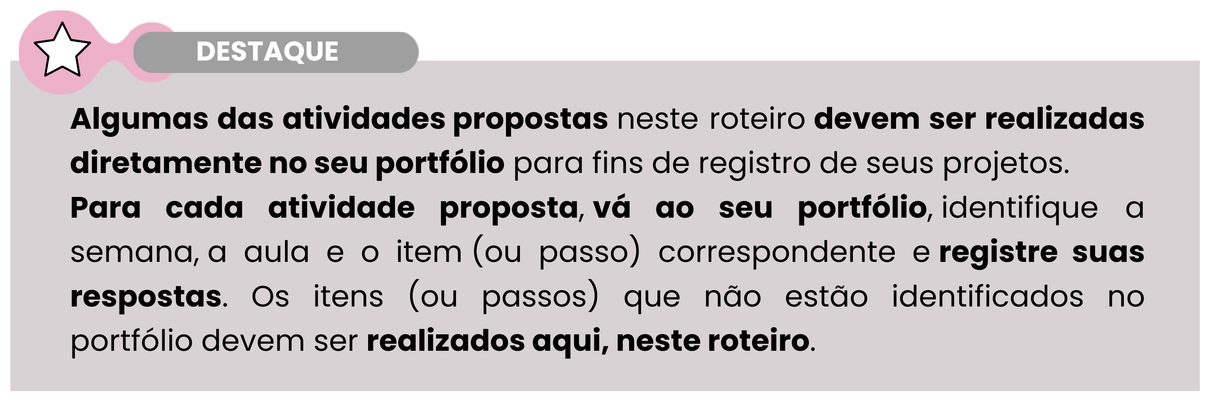

Título da atividade: Desenvolvendo o MVP – Parte 2

Objetivos
Colocar em prática as tarefas definidas no quadro Kanban e finalizar o desenvolvimento do MVP, com foco nas funcionalidades essenciais que possibilitem testar a ideia do projeto rapidamente.

Lista de materiais
- Quadro Kanban elaborado na aula anterior;
- Roteiro de Atividade Prática.

Observação
Além dos materiais indicados, devem ser organizados os recursos necessários para o desenvolvimento do MVP, em conformidade com as especificações de cada projeto.

Procedimento experimental

- Escolha das tarefas:
O grupo deve selecionar as tarefas das colunas “Pendente” e “Em Andamento” do quadro Kanban para se concentrar durante a aula.
- Desenvolvimento do MVP:
Utilize o tempo da aula para trabalhar nas tarefas selecionadas, focando nas funcionalidades essenciais do MVP.
- Testar e ajustar:
Ao concluir uma funcionalidade, validem-na com o grupo. Perguntem: “Funciona como esperado?”, “Está claro para o usuário?” e “Há algo que precisa ser ajustado?”.


Campo para anotações:

- Revisão no Kanban:
Verifique se todas as tarefas planejadas no quadro Kanban foram finalizadas. Caso haja pendências, organizem em conjunto com o grupo, uma divisão das tarefas equilibradas, para que sejam finalizadas em casa.


Utilize o Kanban novamente com novas notas autoadesivas para especificar as tarefas pendentes, indique quem será responsável por cada uma e o prazo para sua conclusão. Isso ajuda a manter a organização e o acompanhamento do progresso até a finalização de todas as atividades.
DESTAQUE

